Internet exercicis IV
Crear favorits o Adreces d’interès

Tot sovint, navegant per la xarxa i sense saber ben bé com, arribem a pàgines web que ens resulten interessants, però que per falta de temps o per qualsevol altre motiu en aquell moment no podem parar-nos a mirar amb tota la calma que voldríem. Això ara és possible gràcies a les Adreces d’interès (Favorits a l’Explorer):
1. Obriu el Firefox i accediu a la web http://www.google.es
Primer de tot crearem una carpeta per guardar l'accés al web del diari que heu triat.
2. Seleccioneu Adreces d’interès | Afegeix aquesta pàgina a les adreces.
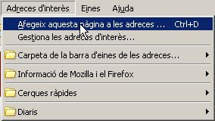
Ara ja teniu la primera adreça guardada, directament a les adreces d’interès.
3. Ara anem a crear carpetes dins les adreces d’interès. Seleccioneu Adreces d’interès | Gestiona les adreces d’interès
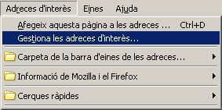

S'obrirà la finestra
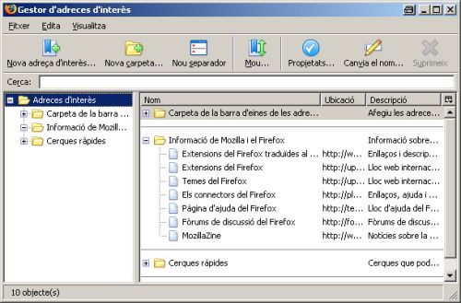
3. Feu clic a 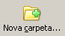i trieu un nom per a la carpeta que voleu crear, per exemple Diaris i premeu el botó .  Creeu les següents carpetes:  - Diaris (cerca en Google El Periodico, l’Avui, La vanguardia)  - Viatges (cerca en google vueling, cafè i tren, edreams)  - Receptes (receptes cuina) | 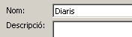
4. Tanqueu la finestra i torneu a la pantalla principal del navegador.
Un cop hem creat la carpeta hi desarem l’adreça del diari que hem seleccionat:
5 . Seleccioneu Adreces d’interès | Afegeix aquesta pàgina a les adreces.

6. Assigneu un nom a l'Adreça d'interès que estem creant i seleccioneu la carpeta on la volem guardar. En acabar feu clic a .
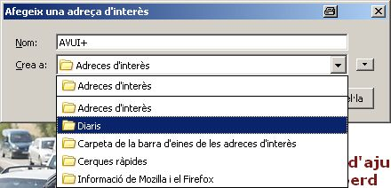
Ja hem creat una nova Adreça d’interès al navegador. La propera vegada que vulguem accedir a llegir el diari només haurem de seleccionar Adreces d’interès, triar la carpeta on hem guardat l’adreça del diari i clicar al damunt de l’adreça.

